|  |  |  |  |
| --- | --- | --- | --- |
| МІНІСТЕРСТВО ОСВІТИ І НАУКИ УКРАЇНИ  КИЇВСЬКИЙ НАЦІОНАЛЬНИЙ УНІВЕРСИТЕТ імені Тараса Шевченка  ФАКУЛЬТЕТ ІНФОРМАЦІЙНИХ ТЕХНОЛОГІЙ  **Кафедра програмних систем і технологій**  Дисципліна  **«Економіка ІТ компаній»**  **Практичне заняття №3**  **«Дослідження витрат на короткострокових інтервалах»**  **Варіант №33** | | | |
| **Виконали:** | Якімечко  Артем Анатолійович | **Перевірив**: | Федоренко  Руслан Миколайович |
| Група | ІПЗ-31 | Дата перевірки |  |
| Форма навчання | Денна | Оцінка |  |
| Спеціальність | 121 |
| 2021 | | | |

* **Вхідні дані**

R - ресурси - однакові для всіх варіантів

10 12 14 16 18 20 22 24 26 28 30 32 34 36 38 40 42 44 46 4850

------------------------------- Nvar=( 33)

16.18924 22.29016 30.53551 41.54785 56.02537 74.66848 98.04601 126.4025 159.4445 196.192 235 273.808 310.5555 343.5975 371.954 395.3315 413.9746 428.4522 439.4645 447.7098 453.8108

* **Вікно 1 (залежність від витрачених ресурсів R)**
  + 1.1. кількість товарів Q.
  + 1.2. похідна dQ/dR.

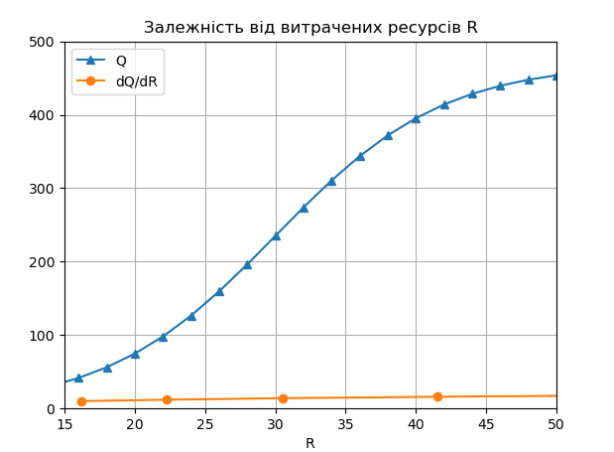

* **Вікно 2 (залежність від кількості товарів Q)**
  + Загальна величина змінних витрат TVC = 100*R;
  + Загальна величина постійних витрат TFC = 1000*ones(size(TVC));
  + Загальна величина витрат TC = TVC + TFC;

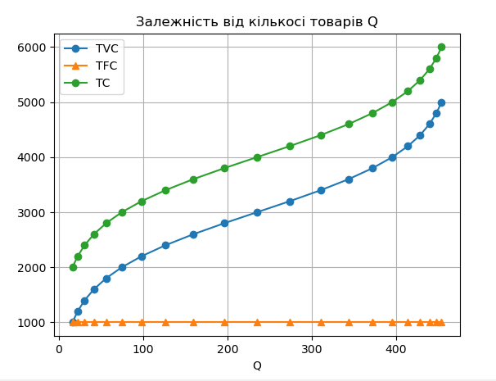

* **Вікно 3 (залежність від кількості товарів Q)**
  + Відносна величина змінних витрат AVC = TVC ./ Q;
  + Відносна величина постійних витрат AFC = TFC ./ Q;
  + Відносна величина витрат ATC = TC ./ Q;
  + Граничний фізичний товар MC = 100*dR ./ DQ.

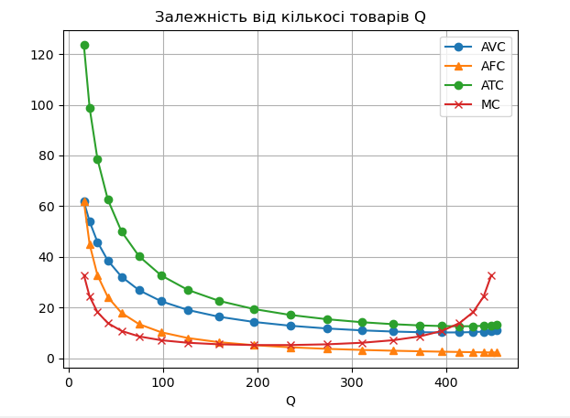

* **Оптимальні (мінімальні значення)**
  + Відносна величина змінних витрат AVC;
  + Відносна величина витрат ATC;
  + Граничний фізичний товар MC

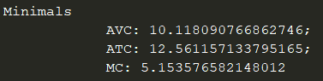

* **Програмна реалізація**

Побудова графіків здійснена із використанням бібліотека matplotlib для мови програмування Python.

*import* matplotlib.pyplot *as* plt  
*import* numpy *as* np  
  
  
R = [int(i) *for* i *in* '10 12 14 16 18 20 22 24 26 28 30 32 34 36 38 40 42 44 46 48 50'.split()]  
Q = [float(i) *for* i *in* '16.18924 22.29016 30.53551' \  
 ' 41.54785 56.02537 74.66848' \  
 ' 98.04601 126.4025 159.4445' \  
 ' 196.192 235 273.808 310.5555' \  
 ' 343.5975 371.954 395.3315' \  
 ' 413.9746 428.4522 439.4645' \  
 ' 447.7098 453.8108'.split()]  
  
dR = [j - i *for* i, j *in* zip(R[:-1], R[1:])]  
dQ = [j - i *for* i, j *in* zip(Q[:-1], Q[1:])]  
  
*def* window_1():  
 Q1 = Q  
 R1 = [i / j *for* i, j *in* zip(dR, dQ)]  
 plt.title("Залежність від витрачених ресурсів R")  
 plt.xlabel("R")  
 plt.grid()  
 plt.axis([15, 50, 0, 500])  
 plt.legend([plt.plot(R,Q, '-^'), plt.plot(Q1, R, '-o')], labels = ['Q', 'dQ/dR'])  
 plt.show()  
  
TVC = [100 * i *for* i *in* R]  
TFC = [1000 * i *for* i *in* np.ones(len(TVC))]  
TC = [i + j *for* i,j *in* zip(TVC, TFC)]  
*def* window_2():  
  
 plt.title("Залежність від кількосі товарів Q")  
 plt.xlabel("Q")  
 plt.grid()  
 plt.legend([plt.plot(Q, TVC, '-o'), plt.plot(Q, TFC, '-^'), plt.plot(Q, TC, '-o')],  
 labels = ['TVC', 'TFC', 'TC'])  
 plt.show()  
  
AVC = [i / j *for* i,j *in* zip(TVC, Q)]  
AFC = [i / j *for* i,j *in* zip(TFC, Q)]  
ATC = [i / j *for* i,j *in* zip(TC, Q)]  
MC = [100 * (i / j) *for* i,j *in* zip(dR, dQ)]  
*def* window_3():  
 plt.title("Залежність від кількосі товарів Q")  
 plt.xlabel("Q")  
 plt.grid()  
 plt.legend([plt.plot(Q, AVC, '-o'), plt.plot(Q, AFC, '-^'), plt.plot(Q, ATC, '-o'), plt.plot(Q[:-1], MC, '-x')],  
 labels = ['AVC', 'AFC', 'ATC', 'MC'])  
 plt.show()  
  
print(f'''Minimals  
 AVC: {min(AVC)};  
 ATC: {min(ATC)};  
 MC: {min(MC)}''')

* **Висновки**

В ході виконання лабораторної роботи були закріплені навички роботи із бібліотекою Matlplotlib для мови програмування Python. На основі вхідних даних були побудовані графіки, що відображають кількість витрат та залежність від них кількості випуску продукції у короткостроковому інтервалі часу. З усіх графіках можна зробити один очевидний висновок – чим більша кількість продукції тим вищий рівень витрат як відносних, так і загальних.